**UNIVERSIDADE FEDERAL DO CEARÁ**

**CAMPUS QUIXADÁ**

**DOCUMENTO DE PROJETO DO SISTEMA DA**

**PISTA PARA ROBÔS SEGUIDORES DE LINHA**

**Equipe:**

Allisson Jardel Alves de Oliveira 0378561

Fernando Cavalcanti Lima Salviano de Medeiros 0378567

Mateus Sousa de Araújo 0374858

Anny Caroline da Silva Cruz 0378563

Gilgleison Paulino Lima 0378571

**Professor:** Jéssyka Vilela

**Maio**

**2018**

**Sumário**

**Introdução ----------------------------------------------------------------- 1**

**Variáveis Ambiente ------------------------------------------------------------------1**

**Dispositivos de Entrada e Saída ------------------------------------------------------------------ 2**

**Microcontrolador ------------------------------------------------------------------3**

**Diagrama de Blocos -----------------------------------------------------------------4**

**Diagrama de Estados -----------------------------------------------------------------5**

**Conclusão ----------------------------------------------------------------6**

**Referências -----------------------------------------------------------------6**

**Relatório da Equipe ----------------------------------------------------------------- 6**

* **INTRODUÇÃO**

**O projeto consiste no desenvolvimento de uma pista de robôs seguidores de linha, que cornometrará o tempo que o carro levará percorrer todo o percurso e o enviará para uma aplicação android. O projeto tem como objetivo o desenvolvimento de um sistema cujo funcionamen to exija a interação entre firmware, através do Microcontrolador(Atmega328P), e software, através da aplicação android.**

* **VARIÁVEIS DE AMBIENTE**

**A pista contará com 3 sensores. O aplicativo mostrará ao usuário o tempo que o respectivo robô seguidor de linha demorou para ser detectado por cada um dos sensores, que estarão distribuídos ao decorrer da pista.**

|  |  |  |  |  |
| --- | --- | --- | --- | --- |
| ***Identificador #***  ***VarSensor1*** | ***Nome da Variável***  ***Sensor de Presença 1*** | | ***Unidade***  ***Binário*** | ***Tipo E ( x ) S ( )***  ***Tipo A ( ) D ( x )*** |
| ***Conceito***  ***VarSensor1 inicia com o valor 0.***  ***VarSensor1 recebe 1 quando o robô for detectado pelo Sensor de Presença 1 pela primeira vez.*** | | | | ***Domínio*** |
| ***Forma de Obtenção*** | | | | |
| ***( x ) Medição Direta***  ***Sensor de Presença*** | | ***( ) Equação*** | | |
| ***Dispositivo Físico Associado***  ***Sensor de Presença 1*** | | | | |

|  |  |  |  |  |
| --- | --- | --- | --- | --- |
| ***Identificador #***  ***VarSensor2*** | ***Nome da Variável***  ***Sensor de Presença 2*** | | ***Unidade***  ***Binário*** | ***Tipo E ( x ) S ( )***  ***Tipo A ( ) D ( x )*** |
| ***Conceito***  ***VarSensor2 inicia com o valor 0.***  ***VarSensor2 recebe 1 quando o robô for detectado pelo Sensor de Presença pela primeira vez.*** | | | | ***Domínio***  0 -1 |
| ***Forma de Obtenção*** | | | | |
| ***( x ) Medição Direta***  ***Sensor de Presença*** | | ***( ) Equação*** | | |
| ***Dispositivo Físico Associado***  ***Sensor de Presença 2*** | | | | |

|  |  |  |  |  |
| --- | --- | --- | --- | --- |
| ***Identificador #***  ***VarSensor3*** | ***Nome da Variável***  ***Sensor de Presença 3*** | | ***Unidade***  ***Binário*** | ***Tipo E ( x ) S ( )***  ***Tipo A ( ) D ( x )*** |
| ***Conceito***  ***VarSensor3 inicia com o valor 0.***  ***VarSensor3 recebe 1 quando o robô for detectado pelo Sensor de Presença pela primeira vez.*** | | | | ***Domínio***  0 - 1 |
| ***Forma de Obtenção*** | | | | |
| ***( x ) Medição Direta***  ***Sensor de Presença*** | | ***( ) Equação*** | | |
| ***Dispositivo Físico Associado***  ***Sensor de Presença*** 3 | | | | |

**O projeto contará com 2 módulos bluetooths, o primeiro responsável pela comunicação entre o aplicativo e a pista, e o segundo é responsável pela comunicação entre a pista e o robô seguidor de linha.**

|  |  |  |  |  |
| --- | --- | --- | --- | --- |
| ***Identificador #***  ***VarBluetooth1*** | ***Nome da Variável***  ***Módulo Bluetooth 1*** | | ***Unidade***  Binário | ***Tipo E ( ) S (x )***  ***Tipo A ( ) D ( x )*** |
| ***Conceito***  ***VarBluetooth1 conterá o bit que será enviado para o celular(Aplicativo)*** | | | | ***Domínio***  ***0 - 1*** |
| ***Forma de Obtenção*** | | | | |
| ***( x ) Medição Direta***  ***Sensor de Presença*** | | ***( ) Equação*** | | |
| ***Dispositivo Físico Associado***  ***Sensor de Presença*** | | | | |

|  |  |  |  |  |
| --- | --- | --- | --- | --- |
| ***Identificador #***  ***VarBluetooth2*** | ***Nome da Variável***  ***Módulo Bluetooth 2*** | | ***Unidade***  Binário | ***Tipo E ( ) S (x )***  ***Tipo A ( ) D ( x )*** |
| ***Conceito***  ***VarBluetooth2 conterá o bit que será enviado para o robô*** | | | | ***Domínio***  ***0 - 1*** |
| ***Forma de Obtenção*** | | | | |
| ***( x ) Medição Direta***  ***Sensor de Presença*** | | ***( ) Equação*** | | |
| ***Dispositivo Físico Associado***  ***Sensor de Presença*** | | | | |

* **DISPOSITIVOS DE ENTRADA E SAÍDA**

**O projeto contará com 3 Buzzers, com a função de serem ativados para sinalizar que o respectivo robô foi detectado por um dos 3 buzzers.**

|  |  |  |  |  |  |
| --- | --- | --- | --- | --- | --- |
| ***(x) Saída*** | | | | | |
| ***Identificador #***  ***B_Alarm1*** | ***Nome do Dispositivo***  ***Buzzer 1*** | | | ***Variável Associada***  ***VarSensor 1*** | |
| ***Finalidade***  ***Alertar através de um determinado som que a volta na pista foi concluída.*** | | | | | |
| ***Tipo do sinal*** | | | | | |
| ***Digital***  ***Quantidade de bits:*** | | ***Analógico***  ***( ) Tensão ( x ) Corrente ( ) Resistência***  ***Quantidade de bits:***  ***Faixa de valores:*** | | | |
| ***Forma de Comunicação com o Microcontrolador***  ***( x ) I2C ( ) SPI ( ) RS232 ( ) RS485 ( ) CAN ( ) Outra_______________*** | | | | | ***Pino do microcontrolador***  ***PB1(0C1A/PCINT1)*** |
| ***Resolução*** | | ***Taxa de Aquisição*** | | | |
| ***Proteção***  ***Resistor de 10K*** | | | | | |
| ***Observações Complementares***  ***Definir a frequência sonora emitida pelo Buzzer 1***   |  | | --- | |  | | | | | | |
| ***E N T R A D A (sensor)*** | | | | | |
| ***OffSet*** | | | ***Histerese*** | | |

|  |  |  |  |  |  |
| --- | --- | --- | --- | --- | --- |
| ***(x) Saída*** | | | | | |
| ***Identificador #***  ***B_Alarm2*** | ***Nome do Dispositivo***  ***Buzzer 2*** | | | ***Variável Associada***  ***VarSensor 2*** | |
| ***Finalidade***  ***Alertar através de um determinado som que a volta na pista foi concluída.*** | | | | | |
| ***Tipo do sinal*** | | | | | |
| ***Digital***  ***Quantidade de bits:*** | | ***Analógico***  ***( ) Tensão ( x ) Corrente ( ) Resistência***  ***Quantidade de bits:***  ***Faixa de valores:*** | | | |
| ***Forma de Comunicação com o Microcontrolador***  ***( x ) I2C ( ) SPI ( ) RS232 ( ) RS485 ( ) CAN ( ) Outra_______________*** | | | | | ***Pino do microcontrolador***  ***PB1(0C1A/PCINT1)*** |
| ***Resolução*** | | ***Taxa de Aquisição*** | | | |
| ***Proteção***  ***Resistor de 10K*** | | | | | |
| ***Observações Complementares***  ***Definir a frequência sonora emitida pelo Buzzer 2.*** | | | | | |
| ***E N T R A D A (sensor)*** | | | | | |
| ***OffSet*** | | | ***Histerese*** | | |

|  |  |  |  |  |  |
| --- | --- | --- | --- | --- | --- |
| ***(x) Saída*** | | | | | |
| ***Identificador #***  ***B_Alarm3*** | ***Nome do Dispositivo***  ***Buzzer 3*** | | | ***Variável Associada***  ***VarSensor 3*** | |
| ***Finalidade***  ***Alertar através de um determinado som que a volta na pista foi concluída.*** | | | | | |
| ***Tipo do sinal*** | | | | | |
| ***Digital***  ***Quantidade de bits:*** | | ***Analógico***  ***( ) Tensão ( x ) Corrente ( ) Resistência***  ***Quantidade de bits:***  ***Faixa de valores:*** | | | |
| ***Forma de Comunicação com o Microcontrolador***  ***( x ) I2C ( ) SPI ( ) RS232 ( ) RS485 ( ) CAN ( ) Outra_______________*** | | | | | ***Pino do microcontrolador***  ***PB1(0C1A/PCINT1)*** |
| ***Resolução*** | | ***Taxa de Aquisição*** | | | |
| ***Proteção***  ***Resistor de 10K*** | | | | | |
| ***Observações Complementares***  ***Definir a frequência sonora emitida pelo Buzzer 3.*** | | | | | |
| ***E N T R A D A (sensor)*** | | | | | |
| ***OffSet*** | | | ***Histerese*** | | |

|  |  |  |  |  |  |
| --- | --- | --- | --- | --- | --- |
| ***(x) Entrada*** | | | | | |
| ***Identificador #***  ***P_Sensor1*** | ***Nome do Dispositivo***  ***Sensor de Presença 1*** | | | ***Variável Associada***  ***VarSensor1*** | |
| ***Finalidade***  ***Detectar a presença do robô seguidor de linha.*** | | | | | |
| ***Tipo do sinal*** | | | | | |
| ***Digital***  ***Quantidade de bits:***  ***2*** | | ***Analógico***  ***( ) Tensão ( ) Corrente ( ) Resistência***  ***Quantidade de bits:***  ***Faixa de valores:*** | | | |
| ***Forma de Comunicação com o Microcontrolador***  ***( x ) I2C ( ) SPI ( ) RS232 ( ) RS485 ( ) CAN ( ) Outra_______________*** | | | | | ***Pino do microcontrolador***  ***PB2(SS/OC1B/PCINT2)*** |
| ***Resolução*** | | ***Taxa de Aquisição***  ***2s - 200s*** | | | |
| ***Proteção***  ***Resistor 10k*** | | | | | |
| ***Observações Complementares***  ***É necessário definir o tempo de retardo do sensor de presença.*** | | | | | |
| ***E N T R A D A (sensor)*** | | | | | |
| ***OffSet*** | | | ***Histerese*** | | |

|  |  |  |  |  |  |
| --- | --- | --- | --- | --- | --- |
| ***(x) Entrada*** | | | | | |
| ***Identificador #***  ***P_Sensor2*** | ***Nome do Dispositivo***  ***Sensor de Presença 2*** | | | ***Variável Associada***  ***VarSensor2*** | |
| ***Finalidade***  ***Detectar a presença do robô seguidor de linha.*** | | | | | |
| ***Tipo do sinal*** | | | | | |
| ***Digital***  ***Quantidade de bits:***  ***2*** | | ***Analógico***  ***( ) Tensão ( ) Corrente ( ) Resistência***  ***Quantidade de bits:***  ***Faixa de valores:*** | | | |
| ***Forma de Comunicação com o Microcontrolador***  ***( x ) I2C ( ) SPI ( ) RS232 ( ) RS485 ( ) CAN ( ) Outra_______________*** | | | | | ***Pino do microcontrolador***  ***PB2(SS/OC1B/PCINT2)*** |
| ***Resolução*** | | ***Taxa de Aquisição***  ***2s - 200s*** | | | |
| ***Proteção***  ***Resistor 10k*** | | | | | |
| ***Observações Complementares***  ***É necessário definir o tempo de retardo do sensor de presença.*** | | | | | |
| ***E N T R A D A (sensor)*** | | | | | |
| ***OffSet*** | | | ***Histerese*** | | |

|  |  |  |  |  |  |
| --- | --- | --- | --- | --- | --- |
| ***(x) Entrada*** | | | | | |
| ***Identificador #***  ***P_Sensor3*** | ***Nome do Dispositivo***  ***Sensor de Presença 3*** | | | ***Variável Associada***  ***VarSensor3*** | |
| ***Finalidade***  ***Detectar a presença do robô seguidor de linha.*** | | | | | |
| ***Tipo do sinal*** | | | | | |
| ***Digital***  ***Quantidade de bits:***  ***2*** | | ***Analógico***  ***( ) Tensão ( ) Corrente ( ) Resistência***  ***Quantidade de bits:***  ***Faixa de valores:*** | | | |
| ***Forma de Comunicação com o Microcontrolador***  ***( x ) I2C ( ) SPI ( ) RS232 ( ) RS485 ( ) CAN ( ) Outra_______________*** | | | | | ***Pino do microcontrolador***  ***PB2(SS/OC1B/PCINT2)*** |
| ***Resolução*** | | ***Taxa de Aquisição***  ***2s - 200s*** | | | |
| ***Proteção***  ***Resistor 10k*** | | | | | |
| ***Observações Complementares***  ***É necessário definir o tempo de retardo do sensor de presença.*** | | | | | |
| ***E N T R A D A (sensor)*** | | | | | |
| ***OffSet*** | | | ***Histerese*** | | |

* **MICROCONTROLADOR**

**Os respectivos dispositivos(Buzzers, Sensores de presença) estarão conectados ao Microcontrolador ATMEGA328P.**

|  |  |  |  |
| --- | --- | --- | --- |
| ***Identificador #***  ***ATMEL*** | ***Nome do Dispositivo***  ***ATMEGA328P*** | | ***Freqüência de Relógio***  ***50 KHz a***  ***200 KHz*** |
| ***Memória de Programa***  ***32KBytes of In-System Self-Programmable Flash program*** | | ***Memória de Dados***  ***1KBytes EEPROM***  ***2KBytes Internal SRAM*** | |
| ***Conversor A/D***  ***Taxa de aquisição:***  ***Tamanho da palavra (bits):***  ***10*** | | ***Conversor D/A***  ***Taxa de aquisição:***  ***Tamanho da palavra (bits):*** | |
| ***Formas de Comunicação suportada pelo Microcontrolador***  ***(x ) I2C ( ) SPI ( ) RS232 ( ) RS485 ( ) USB ( ) CAN ( ) Outra_______________________*** | | | |
| ***Interrupções Previstas***  ***Interrupções relacionadas à variável VarTner***  ***Interrupções relacionadas à variável VarSensor*** | | | |
| ***Associações***  ***Pino Dispositivo Identificador Variável***  ***PB1 Buzzer 1 B_Alarm1***  ***Pino Dispositivo Identificador Variável***  ***PB1 Buzzer 2 B_Alarm2***  ***Pino Dispositivo Identificador Variável***  ***PB1 Buzzer 3 B_Alarm3***  ***Pino Dispositivo Identificador Variável***  ***PB2 Sensor de Presença 1 VarSensor1***  ***Pino Dispositivo Identificador Variável***  ***PB2 Sensor de Presença 2 VarSensor2***  ***Pino Dispositivo Identificador Variável***  ***PB2 Sensor de Presença 3 VarSensor3*** | | | |

* **DIAGRAMA DE BLOCOS**

**O Diagrama de blocos representa esquematicamente a interação entre os respectivos dispositivos do projeto. As possíveis conexões com o microcontrolador estão demonstradas no esquemático.**

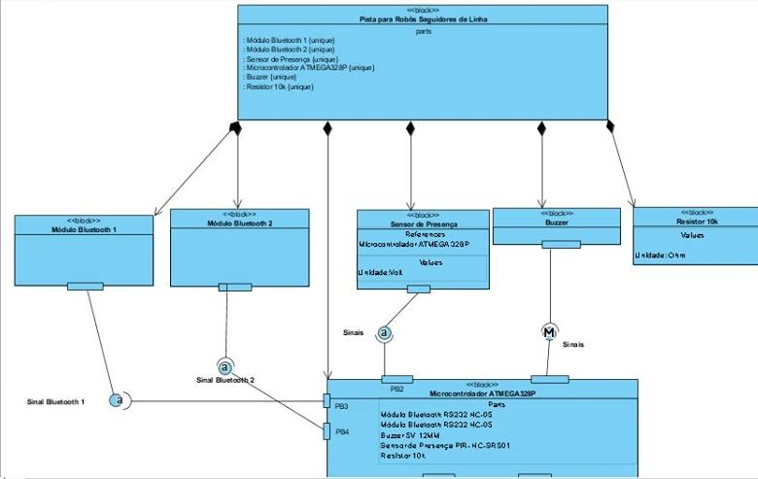

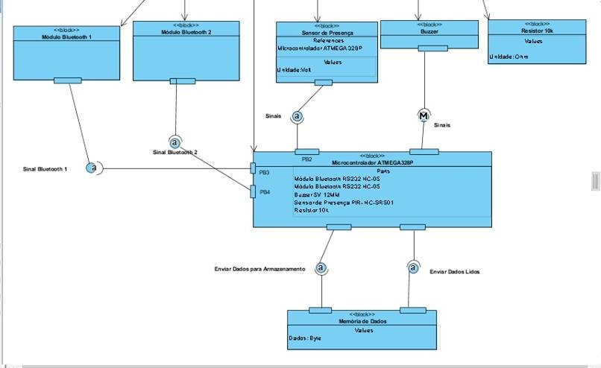

* **DIAGRAMA DE ESTADOS**

**Demonstração abstrata da troca de informações das subdivisões do projeto:**

**.Usuário .Robô .Celuar - Aplicação**

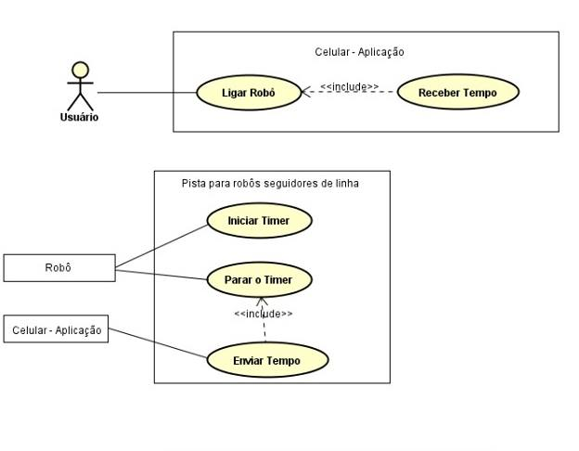

* **CONCLUSÃO**

Concluímos que o projeto consiste na interação constante entre firmware, software e hardware, pois consta com o uso de sensores em hardware, a programação desses sensores e dispositivos através do firmware, além da comunicação entre o firmware e software através do uso de módulos bluetooths.

* **Referências**

[**https://moodle.quixada.ufc.br/**](https://moodle.quixada.ufc.br/)

[**http://blog.novaeletronica.com.br/piinagem-ci-atmega328-arduino/**](http://blog.novaeletronica.com.br/piinagem-ci-atmega328-arduino/)

**RELATÓRIO DA EQUIPE**

Tabela 1. Porcentagem de esforço dos membros da equipe.

|  |  |
| --- | --- |
| Nome | Esforço da Equipe |
| Allisson Jardel Alves de Oliveira | 100% |
| Ferrnando Cavalcanti Lima Salviado de Medeiros | 100% |
| Anny Caroline da Silva Cruz | 100% |
| Mateus Sousa de Araújo | 100% |
| Gilgleison Paulino Lima | 100% |